- 웹 취약점 선택
웹 취약점 항목은 멘토님께서 SQL Injection 으로 선정했다.
SQL Injection 이란 코드 인젝션의 한 기법으로 클라이언트의 입력값을 조작하여 서버의 데이터 베이스를 공격 할 수 있는 공격방식을 말한다.
즉, 클라이언트의 입력값으로 개발자가 의도하지않은 동작을 하게끔 하는것이다.
- 해당항목에 대한 Write up
Rubiya 의 Loar of SQLInjection 이라는 SQL Injection 을 중점으로 다루는 워게임 사이트에서 총 세문제를 풀이 했다. 그에 따른 Write up 은 다음과 같다
- Gremlin
먼저 Gremlin 문제이다.
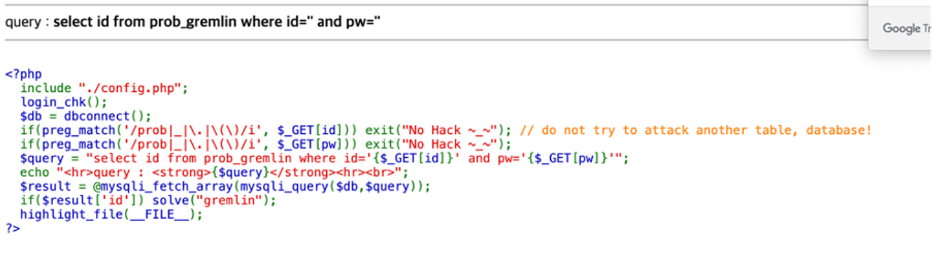문제에 접속하면 PHP 문이 보인다.
입력값을 Get 방식으로 받는데, 이는 parameter (url) 에 입력값이 그대로 노출되게 되는 방식이다.
이 부분을 보면, id 와 pw 를 입력받아 prob_gremlin 테이블에 해당 정보가 있는지 조회하는 것임을 알 수 있다.
조회이후 id 데이터를 불러온다면 문제가 풀린다는 것을 알 수 있다.
ID, PW 를 모르는 상태로 로그인을 성공시키는 것이 이 문제의 의도 일것이다
https://los.rubiya.kr/chall/gremlin_280c5552de8b681110e9287421b834fd.php? id=' or 1=1%23&pw=' or '1'='1
여기서 %23의 의미는 한줄 단위로 뒤에 따라오는 것들을 무효화한다.
Id 에 parameter 공격을 수행한다.
이때, Id 를 모르는 상태이기에 임의의 문자를 입력하고, 문자열의 범위에서 벗어나 쿼리를 조작하기 위해서 싱글 쿼터(‘) 를 입력하여 문자열을 종료시킨다.
‘or 1=1’ 는 앞의 조건이 실패하더라도 뒤의 조건인 ‘1=1’ 이 참이므로 모두 수행 할 수 있다.
단순히 id, pw 값을 모두 참으로 만들어 버리면 풀리는 것 이다.
결과는 다음과 같다
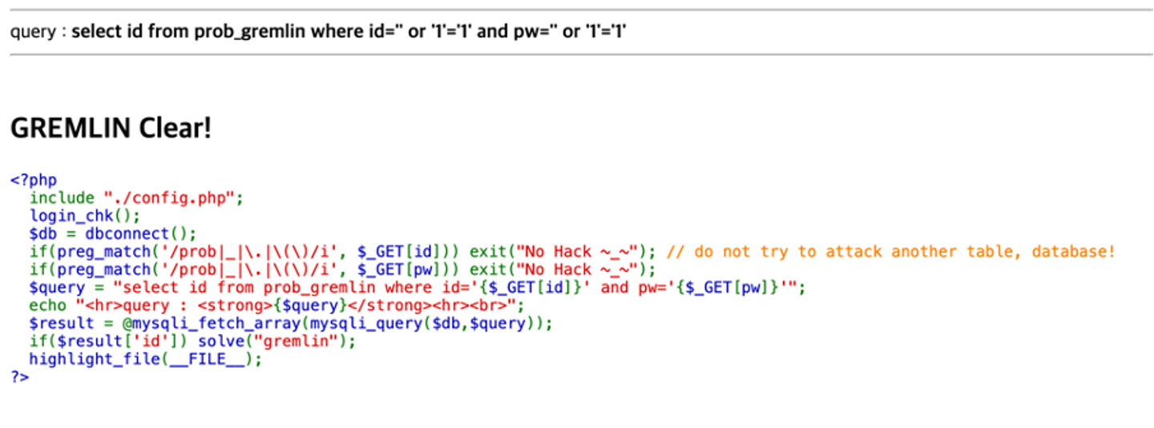

참고자료
[1] SQL Injection 총정리:
https://gomguk.tistory.com/118
[2] SQL Injection for beginner
https://www.hackerschool.org/Sub_Html/HS_Posting/?uid=42
[3] LOS 1번: Gremlin 문제 풀이
https://tomatohj.tistory.com/3
[4] URL Decoder/Encoder
https://meyerweb.com/eric/tools/dencoder/

- Cobolt
다음으로 Cobolt 문제이다
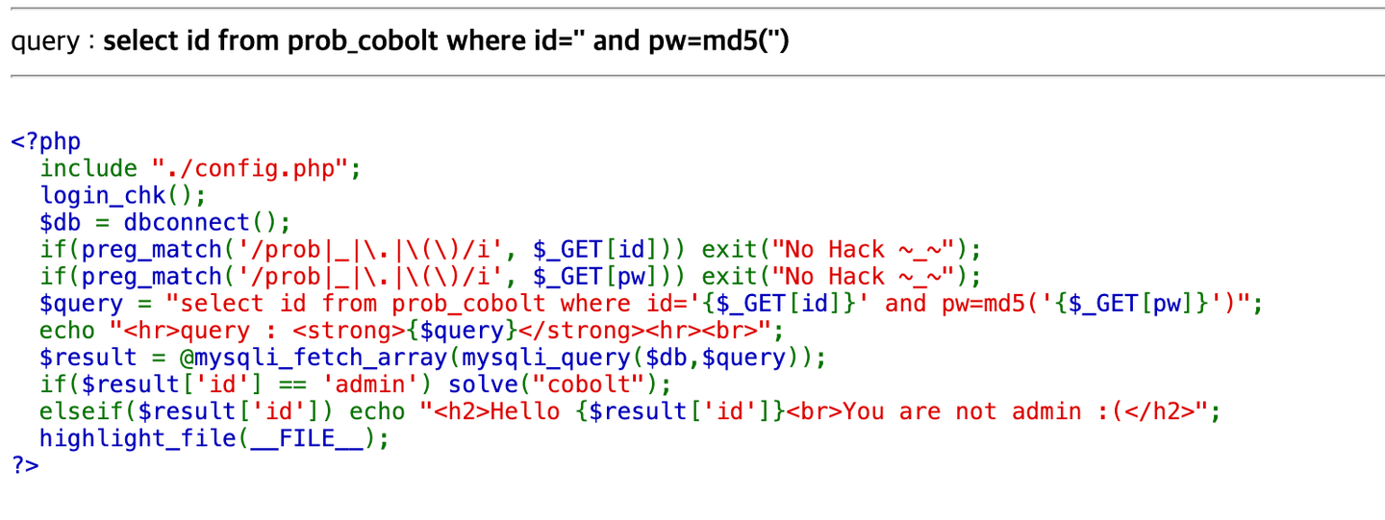$query 문을 보면, pw가 값을 전달받는 즉시 md5 암호화하여 조건문에 사용한다는 것을 알 수 있다.
또한, if문을 보면 id 가 admin 일때만 solve() 를 동작시킬 수 있다는 것을 알 수 있다.
따라서 문제의 의도는 “ID 는 알고있으나 (admin), PW 를 모르는 경우 ID만으로 로그인을 성공시켜라” 이다.
따라서 id는 admin을 입력해주고, id 조건 뒤에 존재하는 pw 조건을 무효화 시켜야만 한다.
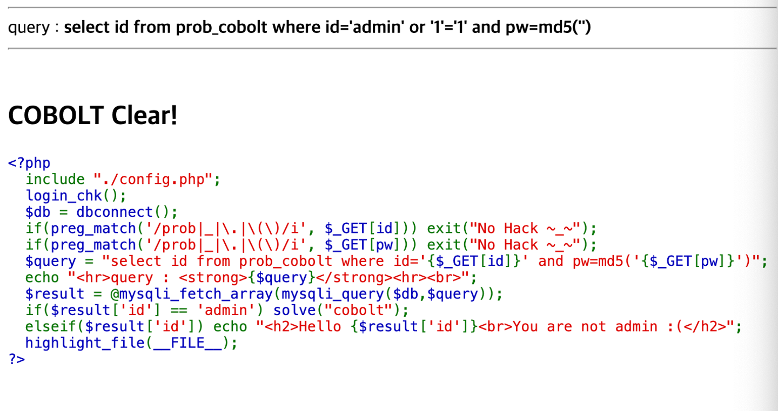
https://los.rubiya.kr/chall/cobolt_b876ab5595253427d3bc34f1cd8f30db.php? id=admin’ or ‘1’=’1
admin’ %23 or ‘1’=’1
로도 payload 를 넣을 수 있다. 위 1번에서 설명했듯, %23은 주석처리이다.

참조
PHP md5 (비밀번호 암호화)
https://m.blog.naver.com/doy153/90157328456
[LOS 2번 :Cobolt] 문제 풀이
https://tomatohj.tistory.com/4

- Goblin
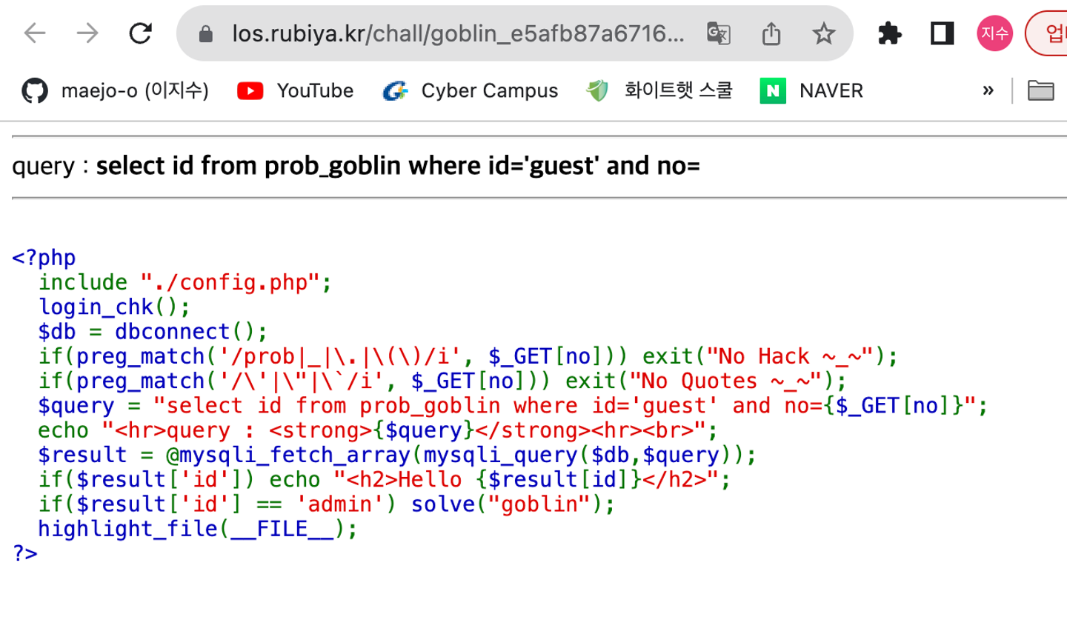
마지막으로 Goblin 문제이다
id 가 디폴트값이 guest 이다. no 는 쿼터 (’, “) 로 필터링 되어있어 문자열을 입력할 수 없다.
result 에 id 가 있을 경우, (조회에 성공할 경우) 조회된 ‘Hello’ + (조회된) id 형식으로 출력한다.
id 가 admin 일 경우에 solve() 가 실행된다.
그러나, query 문을 보면 id 가 guest 로 되어있다.
따라서 “id 조건을 수정할 수 없는 상황에서 다른 id 로 로그인을 성공시키는 것”이 문제의 의도라고 할 수 있다.

no=1
https://los.rubiya.kr/chall/goblin_e5afb87a6716708e3af46a849517afdc.php? id=guest&no=1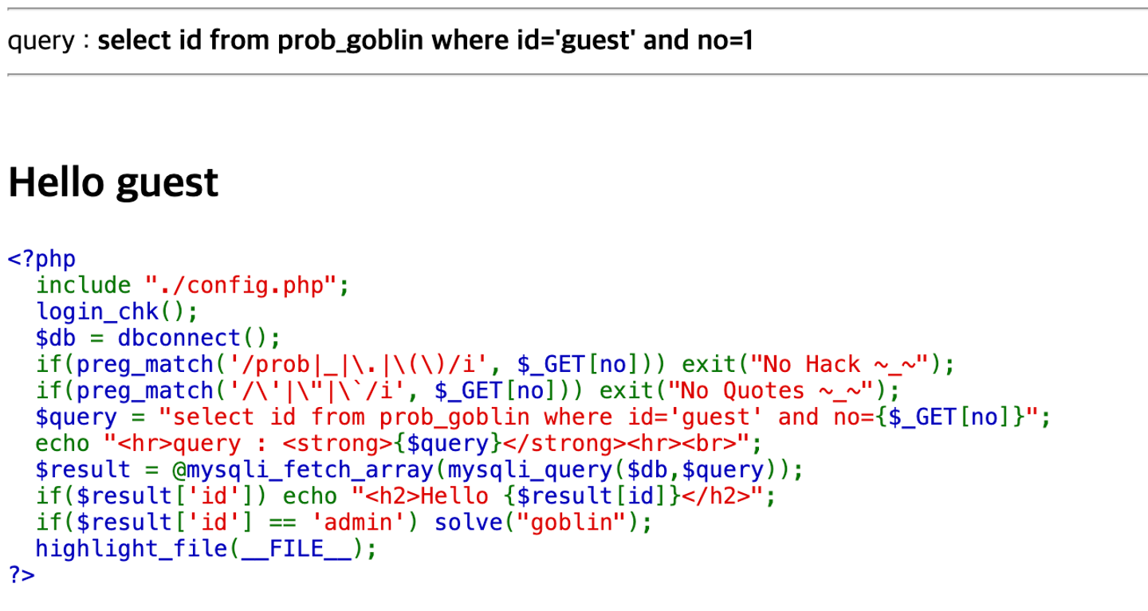
https://los.rubiya.kr/chall/goblin_e5afb87a6716708e3af46a849517afdc.php? iad=jijijiji&no=1
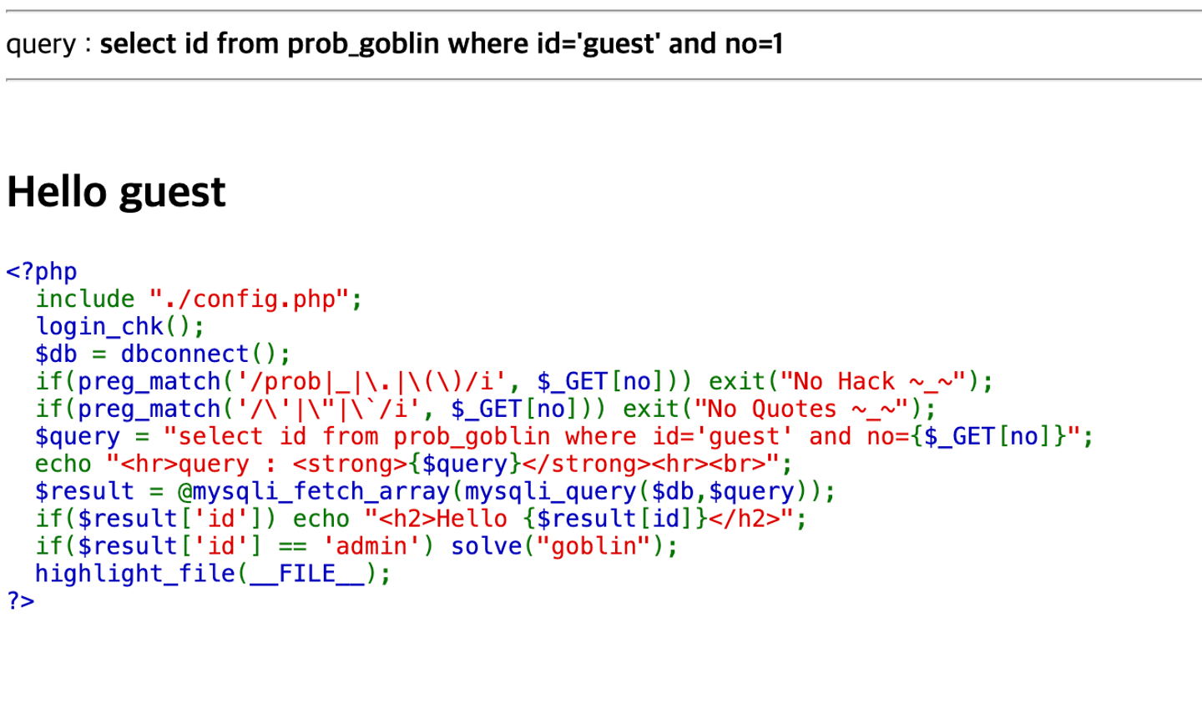no=1 이면 Hello guest 가 출력된다.
id=’guest’ 인 레코드의 no=1 이기 때문이다.
그렇다면 no 에는 무조건 1이 아닌 값이 들어가야만 조건을 거짓으로 만들 수 있을것
admin
admin 을 아스키 코드로 인코딩 → 97 100 109 105 110
따라서 char(97,100,109,105,110) = 'admin' 이다
no 에 1이아닌 숫자를 입력후, (조건을 거짓으로 만듦) or 문을 통해서
id에 admin 값을 넣어줄 수 있게끔 하면 된다.
https://los.rubiya.kr/chall/goblin_e5afb87a6716708e3af46a849517afdc.php? no=4 or id=char(97,100,109,105,110)
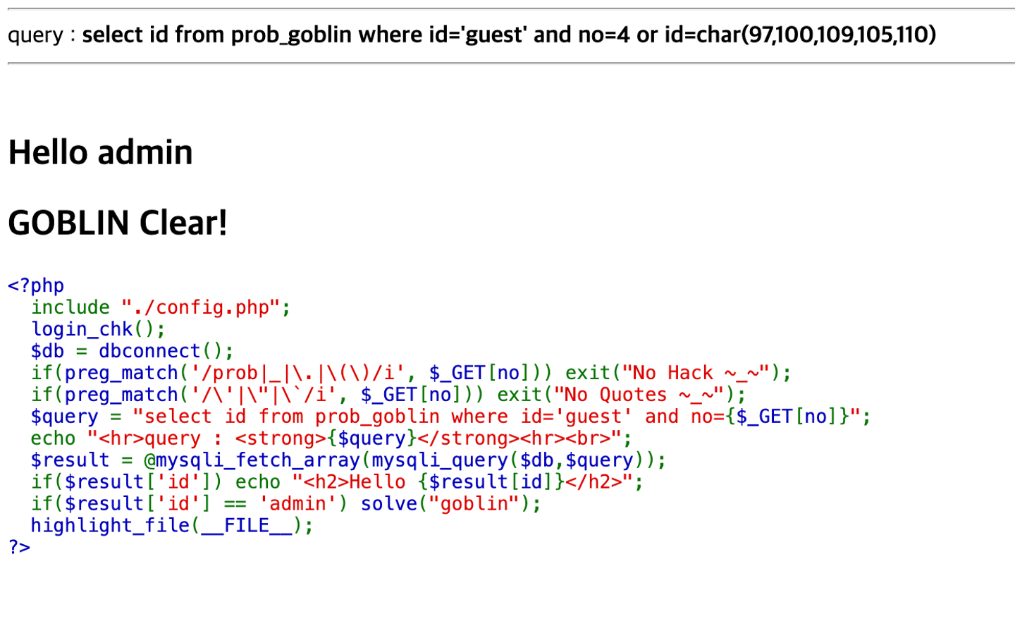

참조
[LOS 3번: Goblin] 문제풀이
https://tomatohj.tistory.com/5
<LOS> -3번 (goblin)
https://khe0616.tistory.com/42
- 웹 프로그래밍 언어 선택
백엔드 개발에 경험이 없어서 Java, flask, php 모두 낯설지만, 그나마 친숙한 자바로 선택하기로 했다
- AWS 강의 학습
AWS를 학습함에 있어 효과적인 방법은 자격증을 따는 방식으로 공부하는 방법이 있다고 멘토님께서 말씀을 해주셨다.
AWS 자격증은 12개 종류가 있었고, 그 중 멘토님께서 추천해주신 자격증은 프렉티셔너, AWS Solutions Architect-Associate (SAA)가 있었다.
먼저 자격증 공부에 앞서 AWS 용어의 이해가 필요할 듯 하여 정리를 하였다.
다음 주차에는 프렉티셔너 자격증 취득을 위한 공부를 할 것 이다.
네트워크 용어들이 클라우드 환경에서는 치환되어 불리어지는걸로 보인다.
Network = VPC (Virtual Private Cloud)
네트워크는 클라우드 환경에서 VPC 라고 불린다.
Firewall = Security group
방화벽
L4 = ELB (Elastic Load Balancer)
서버 이중화를 위해서 사용한다.
Server = EC2 (Elastic Computer Cloud)
가상서버이다.
DNS = ROUTE 53
도메인을 관리하는 서비스로, 글로벌 이중화 서비스가 되도록 GSLB 기능도 제공한다.
DB = RDS (관계형 데이터 베이스 서비스 MySQL, Oracle) 와 NoSQL
Storage = S3 (Simple Storage Service)
이미지, 동영상, MP3 와 같은 콘텐츠 저장 서비스이다.
CDN (Contents Delivery Network) = CloudFront
사용자가 컨텐츠를 빠르게 접속 할 수 있도록 해주는 서비스이다.
EBS (Elastic Block Store)
보통 DB 디스크로 사용한다.
AMI (Amazon Machine Image) = OS
리눅스와 윈도우 운영체제의 서버 이미지
Public IP -> 변경되는 공인 IP
외부에서 접속 가능하나 AWS 인스턴스 시작할 때 임의 IP 로 할당된다. 변경이 되는 IP
인터넷 서비스가 목적일때는 EIP 를 할당 받아 사용
Elastic IP (EIP) -> 고정 공인 IP
인터넷 서비스를 매칭할 때 EIP
DNS 에 매칭한다.
Router = IGW (Internet GateWay)
VPC 는 폐쇄된 네트워크인데 외부와 통신하기 위해서 IGW 를 통해 통신
IDC = 가용영역
참조
https://aws.amazon.com/ko/certification/certification-prep/
SAA 시험 가이드:
https://aws.amazon.com/ko/certification/certified-solutions-architect-associate/
AWS 용어:
https://brunch.co.kr/@topasvga/76

